Equipo #3

2/OCT/2018

K-means

desarrollo colaborativo

# Introducción

La clasificación automática de objetos o datos es uno de los objetivos del aprendizaje de la maquina para poder asignar grupos por medio discriminaciones de diferentes tipos, la página unioviedo.es considera que existen 3 tipos de clasificación para el aprendizaje automático.

* Clasificación supervisada: disponemos de un conjunto de datos, ya sea alguna imagen, un conjunto de datos del mismo rango que tengan en común una etiqueta. Utilizando esa etiquetase construye un modelo y en base a ese modelo es como se va a clasificando.
* Clasificación no supervisada: clasificación en la que los datos no tienen etiquetas y estos se clasifican a partir de su estructura interna.
* Clasificación semi-supervisada: algunos datos tienen etiquetas, pero no todos. Son muy comunes en la clasificación de imágenes.

# K-means

K-means es un algoritmo de clasificación no supervisada (clasificación de los datos sin etiquetas, pero con características iguales o parecidas) que agrupa objetos en *k* grupos. El algoritmo se resuelve de la siguiente manera:

1. Se inicializan los grupos, es decir se escoge el numero de grupos, k, se establecen k centroides para cada grupo en el espacio de los datos.
2. Se asignan los objetos a su grupo (Al centroide al que más se acerque).
3. Se mueve la posición del centroide, conforme a las características del nuevo centriolo.
4. Se repiten los dos pasaos anteriores con todos los demás objetos o hasta que haya un umbral en el que no cambie mucho las posiciones.

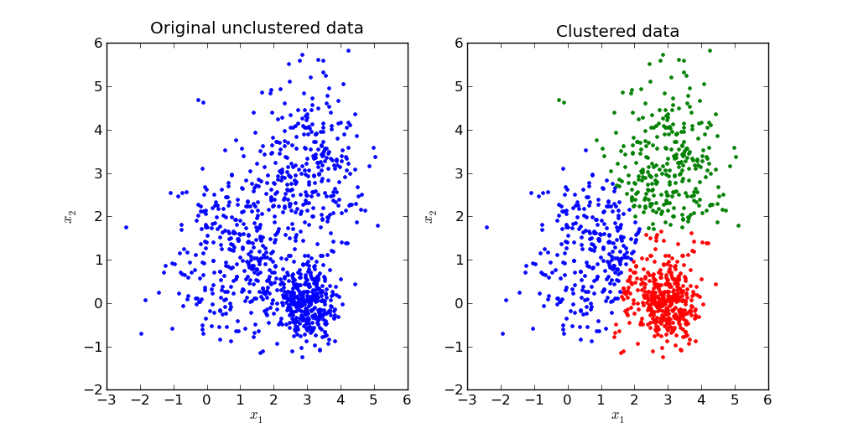

Como se puede observar en esta imagen tenemos la “clusterización” de los puntos en 3 grupos *k*.

Los objetos se representan con vectores reales de dd dimensiones (x1,x2,…,xn)(x1,x2,…,xn) y el algoritmo k-means construye kk grupos donde se minimiza la suma de distancias de los objetos, dentro de cada grupo **S={S1,S2,…,Sk}S={S1,S2,…,Sk}**, a su centroide. El problema se puede formular de la siguiente forma:

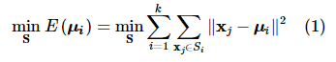

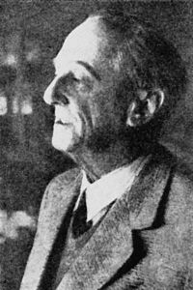

El término “k-means” fue utilizado por primera ves por James McQueen 3n 1967, pero principalmente fue propuesta por Hugo Steinhaus e 1957.

**Algoritmo estándar**

Este utiliza la técnica de refinamiento iterativo, también se le conoce como el algoritmo de Lloyd. El algoritmo se considera que ha convergido cuando las asignaciones ya no cambian.